Министерство науки и высшего образования Российской Федерации
ФЕДЕРАЛЬНОЕ ГОСУДАРСТВЕННОЕ АВТОНОМНОЕ ОБРАЗОВАТЕЛЬНОЕ УЧРЕЖДЕНИЕ ВЫСШЕГО ОБРАЗОВАНИЯ
НАЦИОНАЛЬНЫЙ ИССЛЕДОВАТЕЛЬСКИЙ УНИВЕРСИТЕТ ИТМО

Факультет безопасности информационных технологий

Дисциплина:
«Криптографические методы обеспечения информационной безопасности»

ОТЧЕТ ПО ЛАБОРАТОРНОЙ РАБОТЕ №5
«Цифровые подписи и сертификаты в GNU Privacy Guard. Система управления ключей Kleopatra»

Выполнили:
Бардышев Артём Антонович,
студент группы N3346
_______________________
^{(подпись)}
Проверил:
Чешев Никита Игоревич,
инженер, ФБИТ
_______________________
^{(отметка о выполнении)}
_______________________
^{(подпись)}

Содержание
Введение 3
1 Подготовка программного обеспечения 4
2 Генерация пары ключей (создание сертификата OpenPGP) 5
3 Экспорт и импорт открытых ключей 6
3.1 Экспорт собственной открытой части ключа 6
3.2 Импорт чужого открытого ключа 6
4 Подготовка файла `notion.doc` 7
5 Создание цифровой подписи файла `notion.doc` 8
6 Проверка цифровой подписи 9
7 Шифрование файла `notion.doc` на чужой открытый ключ 10
Заключение 11
Список использованных источников 12

Введение
Целью лабораторной работы является изучение практического применения цифровых подписей и сертификатов в программном комплексе GnuPG с менеджером ключей Kleopatra.
В ходе работы необходимо освоить процедуры генерации ключевой пары, экспорта и импорта открытых ключей, создания и проверки цифровой подписи, а также шифрования файлов на основе открытых ключей. Полученные навыки являются основой для понимания инфраструктуры открытых ключей (PKI) и практического использования электронных подписей в реальных системах.

Подготовка программного обеспечения
1. Перейти на сайт проекта Gpg4win (`https://gpg4win.org/download.html`) и скачать актуальный установочный пакет.
2. Запустить установку и обязательно выбрать компоненты:
- GnuPG;
- менеджер ключей Kleopatra.
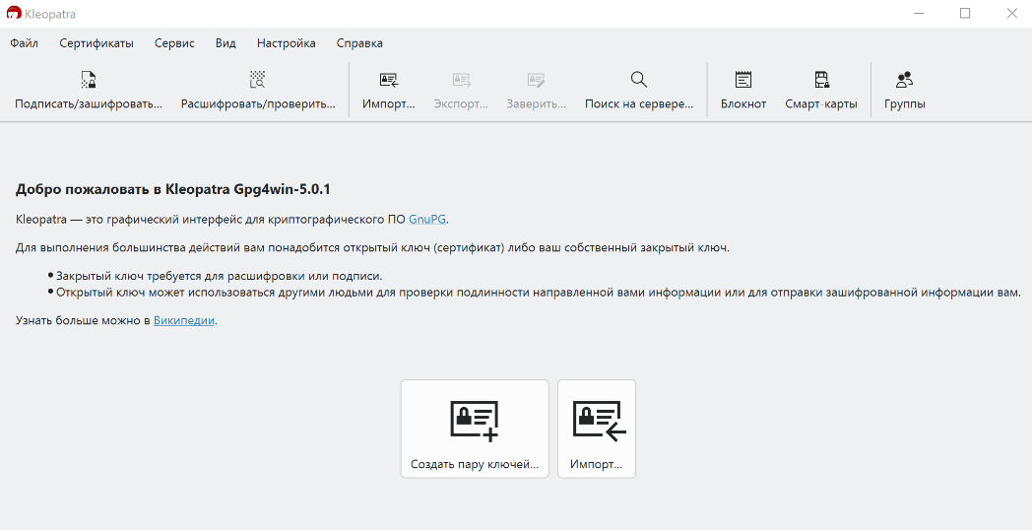
3. После установки запустить Kleopatra и убедиться, что программа открывается без ошибок.
Рисунок 1 – интерфейс Kleopatra

Генерация пары ключей (создание сертификата OpenPGP)
1. В главном окне Kleopatra выбрать пункт меню File → New Certificate.
2. В появившемся окне выбрать вариант Create a personal OpenPGP key pair (стандарт OpenPGP).
3. В форме ввода данных указать:
- имя владельца (ФИО студента);
- адрес электронной почты (можно учебный или тестовый);
- при необходимости комментарий.
4. Настройки криптографических параметров (тип ключа, длина, срок действия) можно оставить по умолчанию, либо кратко описать выбранные параметры (например, RSA 3072 бит, срок действия 2 года).
5. Подтвердить данные и запустить генерацию ключа. По запросу задать надёжный пароль для закрытого ключа.
6. По завершении убедиться, что созданный сертификат появился в списке в главном окне Kleopatra.

Экспорт и импорт открытых ключей

Экспорт собственной открытой части ключа
1. В списке сертификатов Kleopatra выделить созданный ранее сертификат.
2. Выбрать File → Export Certificates.
3. Сохранить файл с открытым ключом в формате `key.asc` в рабочую директорию лабораторной работы.

Импорт чужого открытого ключа
1. Получить файл чужого открытого ключа, например `crypto.asc` (из раздаточных материалов к лабораторной).
2. В Kleopatra выбрать File → Import Certificates.
3. Указать файл `crypto.asc` и подтвердить импорт.
4. Убедиться, что новый сертификат появился в списке ключей.

Подготовка файла `notion.doc`
1. Создать текстовый документ `notion.doc` (можно в Word или любом текстовом редакторе).
2. В соответствии со своим вариантом из таблицы ТЗ (симметричная криптосистема, асимметричная, потоковый шифр, цифровая подпись и т.д.) написать краткое определение термина:
- 3–4 связанных предложения, раскрывающих суть понятия;
- при желании можно привести простой пример применения.
3. Сохранить документ рядом с файлами лабораторной работы.

Создание цифровой подписи файла `notion.doc`
1. В Kleopatra выбрать File → Sign/Encrypt Files.
2. В диалоге выбора файла указать `notion.doc`.
3. В следующем окне выбрать режим Sign (цифровая подпись).
4. Убедиться, что в качестве ключа подписи выбран собственный сертификат OpenPGP.
5. Подтвердить операцию, при необходимости ввести пароль к закрытому ключу.
6. В результате рядом с исходным файлом будет создана подпись, например `notion.doc.sig` (формат `.sig`).

Проверка цифровой подписи
1. В Kleopatra выбрать File → Decrypt/Verify Files.
2. Указать файл `notion.doc.sig` (или исходный файл, в зависимости от настроек программы).
3. Дождаться результата проверки:
- успешная проверка (подпись подлинна, файл не изменён);
- сообщение об ошибке, если файл был изменён или нет соответствующего открытого ключа.
4. Зафиксировать результат проверки.

Шифрование файла `notion.doc` на чужой открытый ключ
1. Убедиться, что чужой открытый ключ (`crypto.asc`) импортирован в Kleopatra.
2. Выбрать File → Sign/Encrypt Files и указать файл `notion.doc`.
3. В диалоге выбрать режим Encrypt (или Sign/Encrypt, если нужно одновременно подписать и зашифровать).
4. В списке получателей отметить сертификат владельца импортированного ключа (например, «Crypto User»).
5. Запустить процедуру шифрования.
6. В результате будет создан зашифрованный файл, например `notion.doc.gpg`.

Заключение
В ходе лабораторной работы были изучены основные функции программного комплекса GnuPG и менеджера ключей Kleopatra: генерация ключевой пары по стандарту OpenPGP, экспорт и импорт открытых ключей, создание и проверка цифровой подписи, а также шифрование файлов на основе открытых ключей.
Практическое выполнение заданий показало, как именно на практике реализуются свойства конфиденциальности (через шифрование на открытом ключе получателя), целостности и аутентичности (через цифровую подпись). Полученные результаты подтверждают важность корректного управления ключами и сертификатами в современных системах защиты информации.

Список использованных источников
1. Официальная документация GnuPG: `https://gnupg.org/documentation/`.
2. Gpg4win – официальный сайт дистрибутива для Windows: `https://gpg4win.org/`.
3. RFC 4880 – OpenPGP Message Format.
4. Учебно-методические материалы по дисциплине «Криптографические методы обеспечения информационной безопасности» (ТЗ к лабораторной работе 5).

